Projektspecifikáció – Puskás Tivadar Egyetem hálózata

Projektáttekintés
A Budapesti Puskás Tivadar Egyetem rektora felkérte a Nemzeti Informatikai Infrastruktúráért és Biztonságért KFT-t, hogy az elavult hálózati infrastruktúrát lecserélje egy korszerű, modern eszközparkra, amely több éven keresztül ki tudja majd a jövő hallgatóinak igényeit elégíteni, és megfelelő hálózati teljesítményt tudjon magas terhelés alatt is nyújtani. Ennek oka, hogy az évek alatt jelentősen megnőtt az egyetemre felvett hallgatók száma és a régi eszközpark már nem bírta el, illetve a vezetéknélküli hálózatot nem lehetett központilag menedzselni, amely problémákat okozott a rendszergazdáknak. A csapat tagjai Vér Bence és Basa Martin lesznek. A csapatvezető Vér Bence. Az egyetem rendelkezik egy főépülettel, 3 darab karral, karonként egy földszinttel, egy emelettel, illetve egy melléképülettel.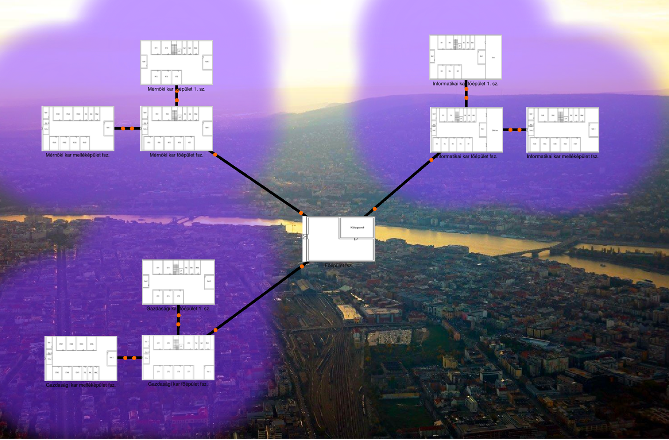

A projekt célja és specifikációja
Célunk, hogy egy redundáns, biztonságos és strapabíró hálózatot hozzunk létre az egyetem számára, akár többezer aktív felhasználó számára. Ehhez egy modern Cisco eszközparkot fogunk felállítani az egyetem főépületébe, Informatikai, Mérnöki és Gazdaságtudományi karára. A hálózathoz hierarchikus hálózati modellt fogunk alkalmazni, ahol Core, Distribution, illetve Access rétegre lesz felosztva a hálózat a könnyebb átláthatóság érdekében.

Az egyetem főépületének logikai és fizikai felépítése
Az egyetem főépületében a szerverterembe fogjuk kiépíteni a Core réteget, ahol az internetre fog az egyetem csatlakozni, illetve a legfelsőbb forgalomirányítást fogják az eszközök elvégezni, hálózati címfordítást végrehajtani, illetve egy Cisco ASA tűzfal használatával az internet felől, illetve fele érkező adatforgalmat korlátozni. Ennek a megvalósításához kettő darab Cisco C8500-12X4QC routert fogunk használni, amely a 12 darab 10 gigabites optikai portjaival képes lesz az összes karnak megfelelő sávszélességet biztosítani. Emellett rendelkezik 3 darab 40 gigabites porttal is, amit a másik Core routerbe fogunk dugni a redundancia érdekében. A főépületet a karokkal a HBone által biztosított bérelt vonalakon keresztül fogjuk összekötni. Ezek mellett található lesz kettő darab Dell PowerEdge R770 szervergép, amely Intel Xeon 6 Performance 6745P processzort, 512 GB RDIMM ramot, 32 terabyte 6Gbps 3 DWPD SSD-t fog tartalmazni a maximális megbízhatóság érdekében, illetve kettő darab általános management számítógépet. A szerverek funkcióiról később lesz szó. A főépületben hálózati szempontból csak a központi szerverszoba releváns, ami a Core rétegnek a központja.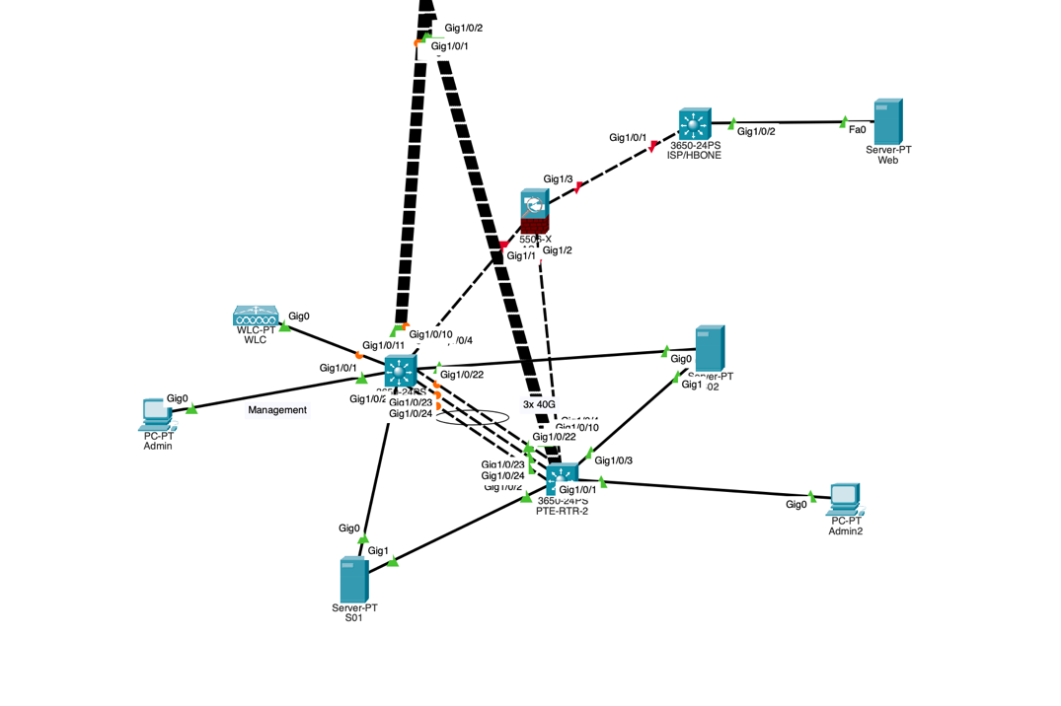

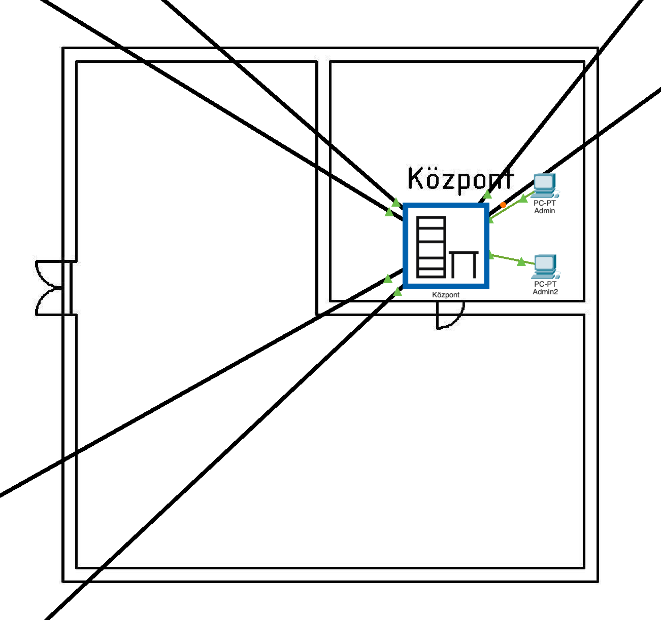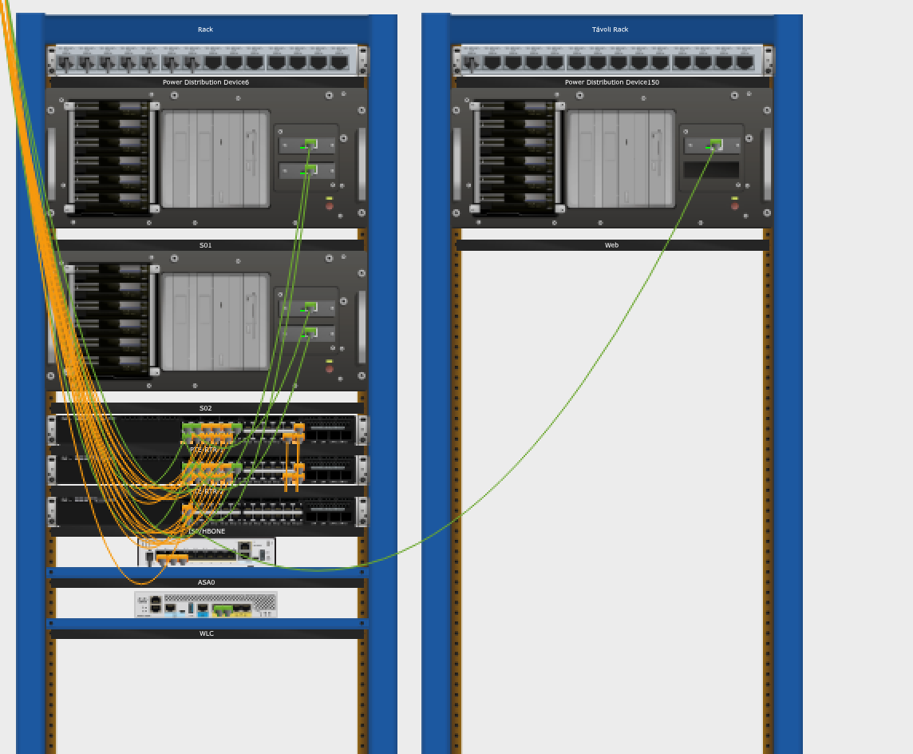

Egyetemi karok fizikai felépítése

Kar főépület
Az egyetem karain a főépületben kapcsolódik kettő darab MLS a Core rétegre, ebből a kettő MLS eszközből egy-egy 10 gigabites multi-mode optikai kábel az access switchekbe fog csatlakozni. A két MLS hangszennyezési és hőmérséklet elosztási okok miatt két külön teremben lévő rack szekrénybe fognak kerülni. 5 darab nagy méretű labor terem, illetve kettő darab kisebb tanterem van jelen a kar főépületében. Minden nagy teremben található egy switch, a kisebb teremben lévők is erre csatlakoznak. Ezek mellett minden teremben található egy hozzáférési pont és a termeken kívül 3 darab az alábbi elrendezésben, ezzel lefedve az épületet a tantermeken kívül és belül is stabil roaminggal. Az informatika kar főépületében a földszintén található egy nagyelőadó terem. Az egyetemi főépületre bérelt vonalon keresztül, Single-Mode OS2 optikai kábellel fogunk csatlakozni.
A vezétéknélküli forgalmat az egyetemi főépületben található Cisco CW9800L WLC fogja biztosítani, a gyors és központilag irányított kommunikációt. Cisco 9130AXI-E AP-k segítségével.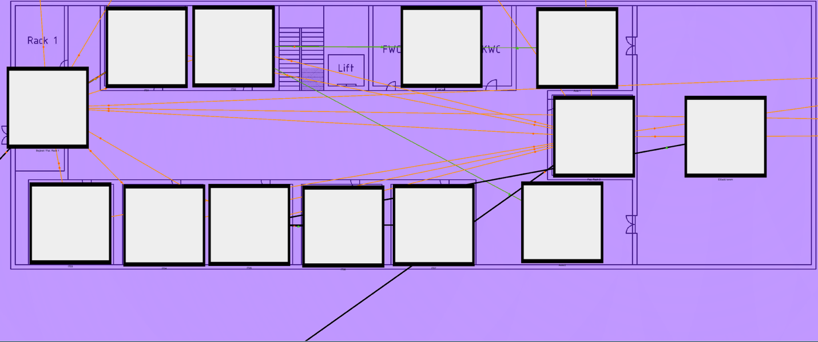

Kar főépület első emelet
Az első emeleten a konzisztencia és egyszerű karbantarthatóság végett azt a felépítést követjük, mint a földszinten, azonban az első emeleten kettővel kevesebb laborterem van. A gerinchálózatra való csatlakozást a két főépület földszintjén lévő MLS-ekbe csatlakozva éri el. Az informatika kar első emeletén a gazdasági hivatal található A jövőbeli fejleszthetőség érdekében a két emeletet Multi-Mode OM4 optikai kábellel fogjuk összekötni.
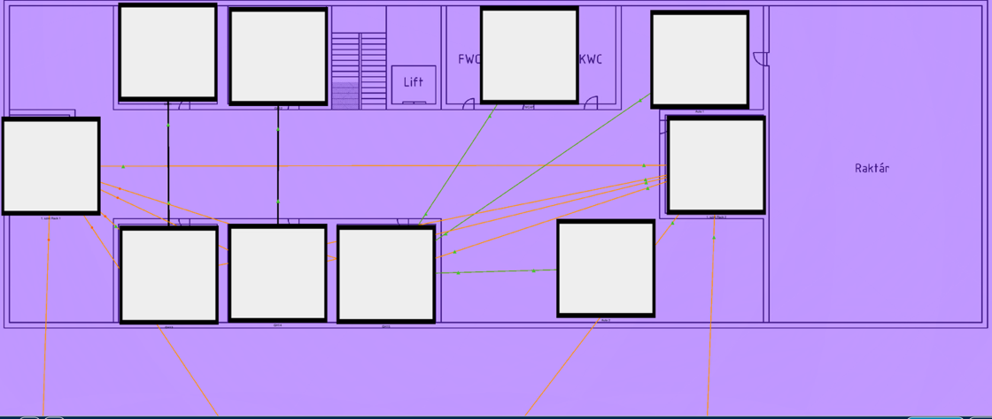
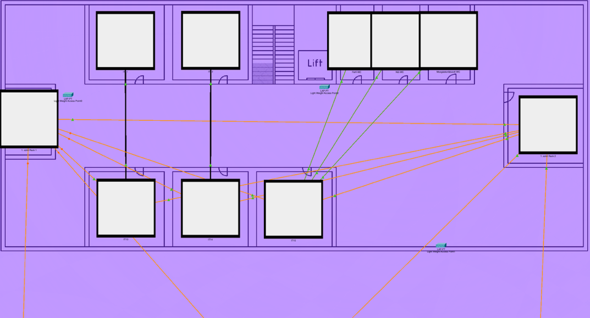

Kar melléképület
A melléképület felépítésben megegyezik a földszinten lévő fizikai topológiával, azonban mivel egy külön épületben vannak az eszközök, a gyors és megbízható, az időjárást is figyelembe vevő megoldásként mindkettő MLS-ből egy darab kültéri kialakítású, páncélozott Multi-Mode OM4 optikai kábelt fogunk alkalmazni. Ezzel biztosítva a zavarmentes és gyors működést. 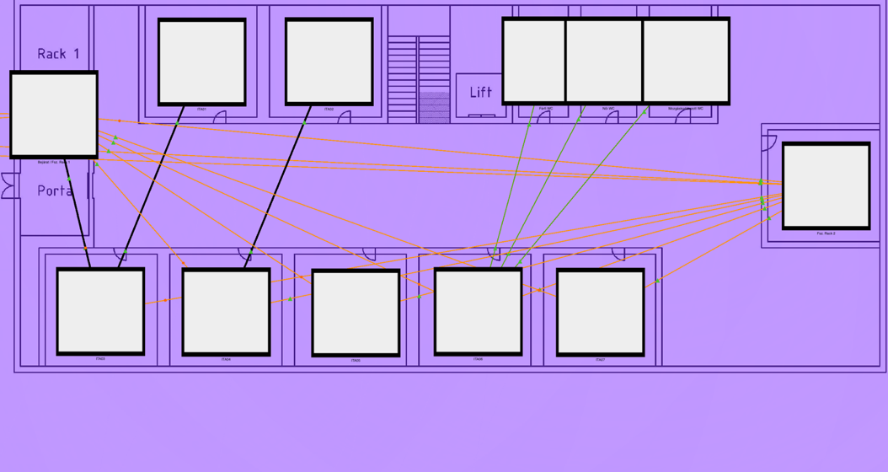

Egyetemi főépület és karok eszközparkja és logikai felépítése

Distribution
Az egyetemen a legfontosabb részek a karok, ahol logikailag a distribution layer is van, illetve folyamatosan folyik az információ a végfelhasználók között, mindezekmellett pedig a szerverekhez is folyamatosan hozzá kell férni, emiatt teljes háló alapú topológiát használunk a logikai topológia megtervezésekor. Az egyetemi karok főépületében kettő darab Multi Layer Switchet fogunk használni, viszont itt kettő moduláris C9404R alvázú, C9400-SUP1-1XL supervisorú és 24 portos 10 gigabites C9400-LC-24XS access modult fogunk használni, hogy az access réteghez tökéletes elérés legyen biztosítva. A hibatűrés megvalósítása érdekében mindkettő Core MLS csatlakozni fog mindkettő főépületben lévő MLS-hez, ezzel kettő edge eszköz is meghibásodhat, viszont a forgalom továbbra is fog tudni menni.

Access
Az access rétegben mind a három karban karonként 13 darab C9200L-24P-4X-M switch kerül, amelyek 24 gigabites portjukkal megfelelő elérést biztosítanak a számítógépeknek, a 4 darab 10 gigabites portjukkal pedig csatlakoznak mindkettő az adott épületrészben lévő distribution MLS-re, amelyek a HSRP protokollt használva elérik azt, hogyha valamelyik MLS nem műküdik, az adatok továbbra is tudjanak folyni egy backup útvonalon. A 13 darab switch felosztása a fizikai topológiában leírt módon történik meg. Ezzel összesen a hálózatban 2 darab core, 18 distribution és 42 access switch lesz. A számítógépekbe S/FTP Cat6a kábelt fogunk dugni.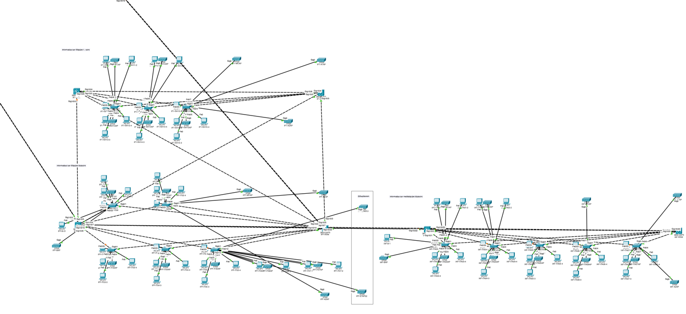

Biztonság, használt protokollok, szolgáltatások, tartományok
A teljes hálózat biztonságát biztosítani fogjuk olyan protokollok használatával, amelyek titkosítják a karok közötti forgalmat, az eszközök távolról való elérését és a jelszavakat és a konfigurációt is több helyen titkosítva fogjuk tárolni. A hálózat szegmentálásáért VLAN-okat, illetve alhálózatokat fogunk használni. Az access rétegben a 172.16.0.0/12 privát címtartományt, az MLS-ek közötti kommunikációhoz pedig a 10.0.0.0/8 privát címtartományt, ezzel átláthatóbbá téve a konfigurálását az eszközöknek. Emellett IPV6 is elérhető lesz a hálózaton a 2026:1:1::/64 és 2026:cafe:1::/64 tartományban. A hálózati szegmentálás 4 darab VLAN-on keresztül fog megvalósulni. Egy diák, tanár, guest és management, illetve GH VLAN fogja szeparálni az eszközöket. A címek automatikus kiosztását DHCP, illetve SLAAC-n keresztül fogjuk véghez vinni. A hálózaton a vezetéknélküli hozzáférési pontok menedzselhetése céljából WLC eszközöket használunk, amelyet egy RADIUS szerverre kötünk, ezzel átadva a hitelesítésből adódó erőforrások felhasználását egy szerverre. Statikusan, illetve EIGRP, EIGRP for IPv6 (mérnöki és gazdaságtudományi, illetve a főépületben) és többterületű OSPF illetve OSPFv3 (informatika és főépület) fogunk használni. Az eszközök virtuális vonalainak védelmét standard ACL szabályokkal fogjuk megvalósítani, hogy csak a menedzsment hálózatok férhessenek hozzá az eszközökhöz. Hálózati címfordításhoz, hogy az interneten is tudjanak az eszközök kommunikálni PAT-ot fogunk használni, mivel ezzel ki tudjuk osztani a karoknak azt a 4 darab publikus IP címet a 201.12.121.16/29 és 2001:4860:4401:17::/64 tartományban, amellyel az internet felé tudunk adatot küldeni. A diákok ezek mellett képesek lesznek VPN-en keresztül távolról kapcsolódni az egyetemi karok szervereire, ahol hozzá tudnak majd férni FTP-n keresztül a fájljaikhoz. A switchek biztonságát port-security, bpduguard, arp inspection és dhcp snooping beállításával fogjuk biztosítani. A kimenő/bejövő forgalmat egy Cisco Firepower 3105 ASA tűzfal fogja szűrni az internet felől. A szerverek egy Windows Server és egy Debian servert foglalnak magukban. A Windows Server viseli az Active Directory Domain Controller szerepét, a Domain Névfordításért is a Windows Server felel, illetve SMB-n keresztüli fájlátvitelre és kvóták működéséért is. A Linux szerver pedig a backup szerver lesz, erre a szerverre fognak érkezni a Windows Serverre töltött adatok backupjai, amelyek kéthetente fognak feltöltődni a szerverre. Az egyetem weboldala is ezen a szerveren fog futni.

